
ТЕРНОПІЛЬСЬКА МІСЬКА РАДА
Фінансове управління
Бульвар Тараса Шевченка, 3м.Тернопіль, 46001 тел: (0352) 52 10 56, факс 52 56 88,
Е-mail: mfu@columbus.te.ua, mfu_ter@ukr.net

Пояснювальна записка
про виконання бюджету Тернопільської міської
територіальної громади за перше півріччя 2025 року

Відповідно до рішення Тернопільської міської ради від 13.12.2024. №8/45/37 „Про бюджет Тернопільської міської територіальної громади на 2025 рік”, річний план доходів бюджету громади із урахуванням внесених на протязі звітного періоду змін на 01.07.2025. становив 3 838 124,7 тис.грн, з яких загального фонду – 3 720 786,2 тис.грн, спеціального фонду – 117 338,6 тис.грн, у тому числі, доходів бюджету розвитку – 10 000,1 тис.грн.
За перше півріччя 2025 доходи бюджету при плані 2 021 779,3 тис.грн надійшли у сумі 2 136 443,3 тис.грн, що складає 55,7 відсотків від річного плану та 105,7 відсотків від плану звітного періоду. :
Діаграма 1

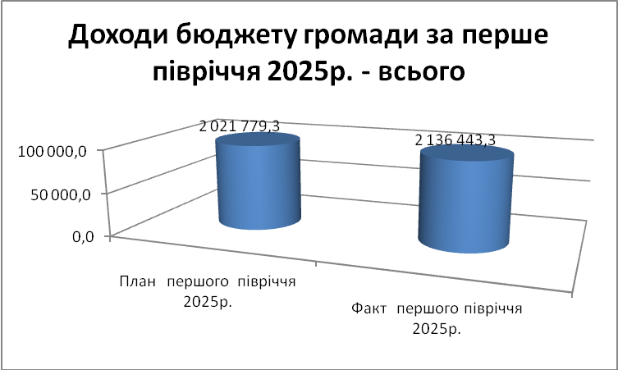

З них доходи загального фонду склали 2 051 262,3 тис.грн або 105,7 відсотків від плану та доходи спеціального фонду – 85 181,0 тис.грн або 105,1 відсотків відповідно.
Власні доходи бюджету громади (без врахування офіційних трансфертів) виконано на 106,8 відсотків: при плані 1 584 380,5 тис.грн їх поступлення становили 1 692 096,1 тис.грн (діаграма 2).

Діаграма 2

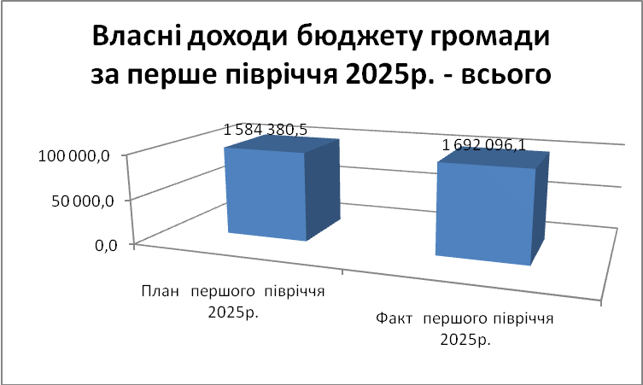

Порівняно з першим півріччям 2024 приріст власних доходів склав 250 432,4 тис.грн або на 17,3 відсотки (діаграма 3), тоді як приріст міжбюджетних трансфертів - 60431,1 тис.грн або на 15,7 відсотків ( діаграма 4):

Діаграма 3

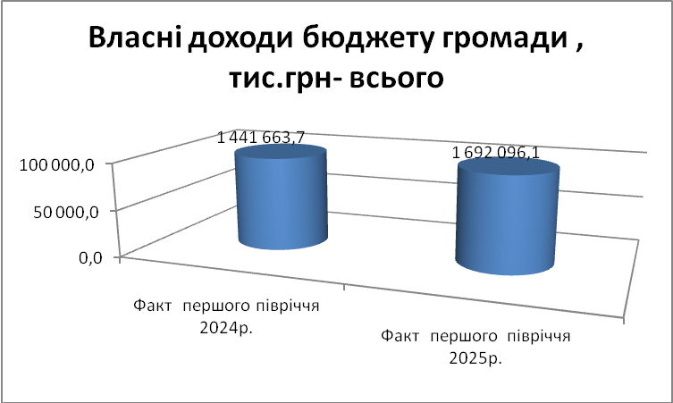
Діаграма 4

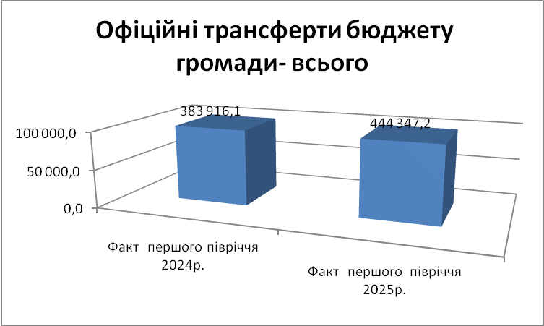

Приріст власної дохідної бази досягнуто завдяки збільшенню податкових надходжень, насамперед, основного бюджетоформуючого джерела – ПДФО, на 151 970,9 тис.грн або на 18,2 відсотки, відрахувань акцизного податку з виробленого та ввезеного пального на 18 618,6 тис. грн або на 43,6 відсотків, акцизного податку з роздрібного продажу підакцизних товарів (тютюн та алкоголь) – на 22 668,4 тис.грн або на 32,3 відсотка, єдиного податку – на 25 072,8 тис. грн або на 9,3 відсотки, плати за землю – на 14 427,1 тис. грн або на 16,1 відсоток.
Позитивним чинником для цього стало зростання мінімальної заробітної плати на початок року (з 7100,00 грн на 01.01.2024р. до 8000,00 грн на 01.01.2025р. або на 12,7 відсотків), а відтак – податків і зборів, обсяги та ставки яких напряму залежать від її розміру, а також діяльність держави з легалізації трудових відносин та детінізації ринку підакцизних товарів, введення в дію нової грошової оцінки землі, тощо.
В структурі дохідної частини податкові надходження становили 1 580 780,2 тис.грн або 74,0 відсотки, неподаткові надходження - 94 291,0 тис.грн або 4,4 відсотки, офіційні трансферти - 444 347,2 тис.грн або 20,8 відсотків та 0,8 відсотків - доходи від операцій з капіталом і цільові фонди (в сумі 10 570,6 тис.грн та 6 454,3 тис.грн відповідно), що демонструє наступна діаграма:
Діаграма 5
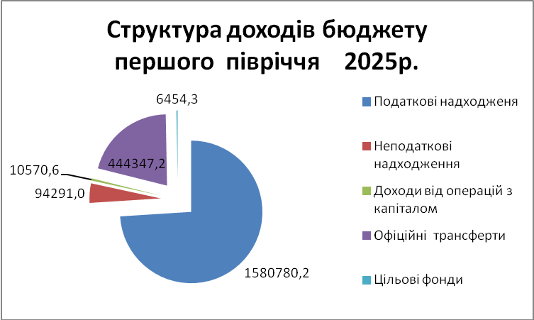

Доходи загального фонду у доходах бюджету громади становили 96,0 відсотків,у дохідній частині якого домінували власні доходи – 78,4 відсотки, які при плані 1 504 415,9 тис.грн надійшли в сумі 1 607 998,7 тис.грн або 106,9 відсотків, а 21,6 відсотки - міжбюджетні трансферти, які при плані 436 315,3 тис.грн надійшли в сумі 443 263,6 тис.грн або 101,6 відсотки відповідно.
Зокрема, згідно із планом, з державного бюджету надійшло 355 842,7 тис.грн освітньої субвенції, 31 631,4 тис.грн субвенції на здійснення доплат педагогічним працівникам закладів загальної середньої освіти, 1 363,0 тис. грн субвенції на надання державної підтримки особам з особливими освітніми потребами, 8 896,2 тис. грн. субвенції на реалізацію публічного інвестиційного проекту на модернізацію майстерень і лабораторій закладів професійної та фахової передвищої освіти, 12 366,4 тис.грн субвенції на реалізацію публічного інвестиційного проекту на забезпечення якісної, сучасної та доступної загальної середньої освіти «Нова українська школа».
Надходження Іншої дотації з місцевого бюджету склали 622,8 тис.грн, що також відповідає плановому показнику.
Крім того, при плані 25 592,8 тис.грн було спрямовано 32 541,1 тис.грн субвенцій з місцевих бюджетів або на 27,1 відсоток більше від запланованих.
Це субвенції з обласного бюджету :
- на здійснення переданих видатків у сфері освіти за рахунок освітньої субвенції в сумі 6 559,3 тис.грн (100,0 відсотків від запланованих);
- на реалізацію публічного інвестиційного проекту із забезпечення житлом дитячих будинків сімейного типу, дітей-сиріт та дітей позбавлених батьківського піклування в сумі 9093,2 тис.грн;
-на виконання окремих заходів з реалізації соціального проекту «Активні парки – локації здорової України » на суму 105,4 тис.грн або 100,0 відсотків;
- на реалізацію публічного інвестиційного проекту на облаштування безпечних умов у закладах, що надають загальну середню освіту(протипожежний захист), зокрема військових(військово-морських, військово-спортивних) ліцеях, ліцеях із посиленою військово-фізичною підготовкою в сумі 11 336,1 тис.грн (100,0 відсотків від запланованих);
- Інші субвенції з місцевого бюджету, яких при плані 5 779,9 тис.грн надійшло
4 003,4 тис.грн або 69,3 відсотки від плану,у тому числі :
- на відшкодування витрат на освітні послуги (інклюзія) – 999,9 тис. грн , у тому числі, 7,0 тис.грн від Великобірківської селищної ради, 12,0 тис. грн – від Байковецької сільської ради, 980,9 тис. грн – від Великоберезовицької селищної ради;
- на відшкодування витрат по вивезенню твердих побутових відходів –1168,3 тис.грн, в тому числі, від Збаразької міської ради – 345,0 тис.грн та Великобірківської селищної ради - 286,59 тис.грн, Підгороднянської сільської ради – 100,25 тис. грн, від Великогаївської сільської ради – 436,36 тис.грн.
Зазначені вище субвенції сплачуються по факту отримання послуг, а тому не завжди можуть співпадати з плановими показниками;
- від Тернопільської обласної ради на виплати учасникам АТО, сім»ям Героїв Небесної Сотні, на поховання загиблих членів сімей у війні та іншим потребуючим пільговим категоріям надійшло 1 835,3 тис.грн.
- субвенції на забезпечення діяльності фахівців із супроводу ветеранів війни та демобілізованих осіб та окремі заходи з підтримки осіб, які захищали незалежність, суверенітет та територіальну цілісність України, за рахунок відповідної субвенції з державного бюджету, при плані 1 812,0 тис. грн надійшло 1 443,6 тис.грн або 79,7 відсотків від запланованих.
Серед власних дохідних джерел найбільшим залишається податок на доходи фізичних осіб (ПДФО), який при плані 926 127,3 тис.грн надійшов в сумі 988 584,5 тис.грн або 106,7 відсотки. Порівняно зі першим півріччям минулого року його надходження збільшились на 151 970,9 тис.грн або на 18,2 відсотки, насамперед, за рахунок приросту ПДФО із зарплати в розмірі 20,4 відсотки.
Структуру ПДФО за перше півріччя 2025 року демонструє наступна діаграма :

Діаграма 6

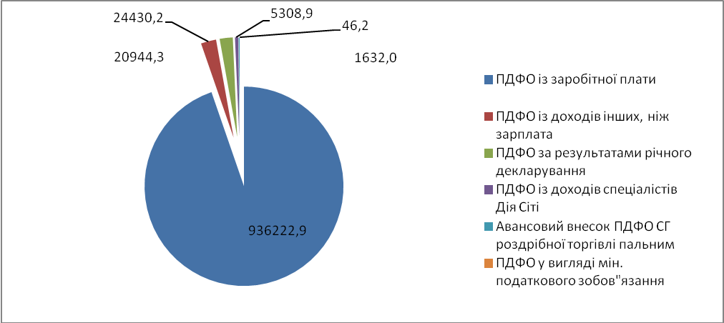

Як бачимо, переважну частку становили надходження ПДФО від зарплати, найбільшими платниками були: регіональна філія «Львівська залізниця» АТ "Українська залізниця", філія «Приміська пасажирська компанія» АТ «Укрзалізниця», ПрАТ "Тернопільський молокозавод", ПРАТ ТЕРА, ТОВ Тервікнопласт, КП «Тернопільводоканал», КП ТМ "Тернопільміськтеплокомуненерго», ТЕРН. філія ТОВ "Оператор газотранспортних систем України", ТОВ "Епіцентр К, ТОВ «АТБ – маркет», ТОВ "МВ Стеллар", ТОВ " Нова Пошта", ТОВ "Рошен-Поділля", ТОВ "САЮЗ", ТОВ "Стандарт - Парк", ТОВ "Тернопільелектропостач", ТОВ «Торгова група Арс -Кераміка», ТОВ «Водаленд Індастрі», ТОВ «Пивоварня «Опілля» та інші суб»єкти господарювання, а також вищі навчальні заклади міста, комунальні некомерційні заклади охорони здоров»я, органи державної влади та місцевого самоврядування.
Приріст ПДФО забезпечено також за рахунок збільшення надходжень із доходів резидента Дія Сіті (КБК 11011200), які при запланованих 2 281,3 тис. грн. склали 5 308,9 тис. грн, або 232,7 відсотків. Крім того, в 2025 році до бюджету громади вперше надійшли кошти авансового внеску ПДФО від платників, що здійснюють роздрібну торгівлю пальним, в сумі 1632,0 тис.грн.
Власні доходи загального фонду також сформували :
- податок на майно - 139 390,9 тис. грн або 8,7 відсотків власних доходів загального фонду, в т.ч. плата за землю – 71 587,1 тис. грн, податок на нерухоме майно, відмінне від земельної ділянки – 66 376,84 тис. грн та транспортний податок – 1 426,93 тис. грн;
- місцеві збори: за місця для паркування автотранспортних засобів – 2 446,3 тис.грн та туристичний збір – 541,7 тис. грн ( разом – 0,2 відсотки);
- єдиний податок – 294 813,2 тис. грн ( 18,3 відсотки), надходження якого в структурі місцевих податків та зборів склали найбільшу питому вагу – 67,47%.
- акцизний податок з реалізації суб’єктами господарювання роздрібної торгівлі підакцизних товарів – 92 797,2 тис.грн (5,8 відсотків), у тому числі: з реалізації виробниками та імпортерами тютюнових виробів – 56 866,0 тис.грн, та з реалізації суб'єктами господарювання роздрібної торгівлі інших підакцизних товарів (алкогольних виробів) – 35 931,2 тис.грн;
- відрахування з державного бюджету акцизного податку з виробленого в Україні та ввезеного в Україну пального – 60 976,6 тис. грн. або 3,6 відсотки;
- плата за надання інших адміністративних послуг – 6 749,5 тис.грн ( 0,42 відсотки);
- надходження від орендної плати за користування майновим комплексом та іншим майном, що у комунальній власності – 5 550,0 тис. грн ( 0,35 відсотків) та інші складові.
По переважній більшості доходів загального фонду досягнуто перевиконання запланованих показників. Так, крім ПДФО, додатково надійшло єдиного податку – 13 772,6 тис.грн, акцизного податку з реалізації виробниками та імпортерами тютюнових виробів - 14 444,2 тис.грн, акцизного податку із виробленого в Україні та ввезеного в Україну пального – 10 455,1 тис.грн, плати за землю – 6 144,2 тис.грн, плати за встановлення земельного сервітуту – 333,9 тис.грн, адмінштрафів та інших санкцій – 2 207,7 тис.грн, надходжень від орендної плати за користування цілісним майновим комплексом та іншим майном, що перебуває в комунальній власності – 510,0 тис.грн, державного мита – 101,6 тис.грн та «Інших надходжень» ( за КБК 21080500) - 685,1 тис.грн, тощо.
В той же час недоодержано:
- податку на нерухоме майно відмінне від земельної ділянки – 6 699,7 тис.грн, внаслідок зменшення порівняно з відповідним періодом минулого року надходжень в частині платників - фізичних осіб. Якщо в першому півріччі 2024р. надходженя податку на нерухомість по КБК 18010200 «Податок на нерухоме майно, відмінне від земельної ділянки, сплачений фізичними особами, які є власниками об'єктів житлової нерухомості» становили 19 941,1 тис. грн, то у першому півріччі 2025р. – 15 190,00 тис.грн, тобто на на 23,7 відсотків менше. Аналогічний спад має місце і за КБК 18010300 «Податок на нерухоме майно, відмінне від земельної ділянки, сплачений фізичними особами, які є власниками об'єктів нежитлової нерухомості», з 17 843,5 тис.грн до 13 590,8 тис. грн, тобто на 23,6 відсотків. Крім того, податковий борг по податку на нерухомість зріс порівнячно з відповідним періодом минулого року на 20,3 млн. грн або на 51,4 відсотки, а порівняно з початком року зменшився на 8,1 млн. грн або на 11,9 відсотків. Слід зазначити, що враховуючи встановлені законодавством терміни сплати ( 60 днів з дня вручення податкового повідомлення – рішення), є підстави розраховувати на збільшення надходжень зазначеного податку від фізичних осіб з серпня поточного року.
- податку на прибуток комунальних підприємств - 184,7 тис. грн, внаслідок погіршення фінансових результатів діяльності та відповідно – відсутності/зменшення поступлень порівняно з першим півріччям 2024-го року, зокрема, по КП «Міськшляхрембуд» (надходженняв 1-му півріччі 2024р. -169,7 тис.грн, у І-му півріччі поточного року - відсутні), «Тернопільінтеравіа» ( у першому півріччі 2024р. надходження становили 20,6 тис.грн, у першому півріччі 2025р. - відсутні), КП «Тернопільбудінвестзамовник» - (у першому півріччі 2024р. надходження 20,6 тис.грн, у першому півріччі 2025р. - відсутні) , та ін.
- частини чистого прибутку комунальних унітарних підприємств – 1 094,6 тис. грн, з аналогічних причин, наприклад, по КП «Міськавтотранс» надходження в першому півріччі 2024 становили 538,6 тис.грн, в першому півріччі 2025 – лише 56,2 тис.грн, зменшення суми надходжень має місце по КП «Міськшляхрембуд» – на 398,6 тис.грн, по відділу технагляду – на 21,2 тис.грн, тощо;
- плати за надання інших адміністративних послуг – 1 650,5 тис. грн, адміністративного збору за державну реєстрацію речових прав на нерухоме майно – 111,8 тис.грн, тобто тих неподаткових надходжень, обсяги яких напряму залежать від кількості наданих адміністративних послуг. Наприклад, поступлення від найбільшого платника за КБК 22012500 «Плата за надання інших адміністративних послуг» - Державної міграційної служби за надання адмінпослуг з виготовлення паспортів, порівняно з відповідним періодом 2024 року зменшились з 6 341,4 тис.грн до 5 191,0 тис.грн або на 18,1 відсоток.
Спеціальний фонд у доходах бюджету громади становив 4,0 відсотки, надходження якого становили 85 181,0 тис.грн при запланованих 81 048,1 тис.грн, або 105,1 відсотків. З них субвенція з місцевого бюджету за рахунок залишку коштів освітньої субвенції, що утворився на початок бюджетного періоду, надійшла в сумі 1 083,6 тис.грн, що відповідає плану.
По більшості складових спеціального фонду ( за винятком власних надходжень бюджетних установ та грошових стягнень за шкоду, заподіяну порушеннями природоохоронного законодавства, тобто неподаткових надходжень), планові показники перевиконано. Додатково надійшло коштів пайової участі у розвитку інфраструктури міста – 597,0 тис.грн, надходжень від відчуження комунального майна – 1 309,9 тис.грн, від продажу землі – 3 260,7 тис.грн, коштів цільового фонду соціально-економічного розвитку – 629,3 тис.грн тощо.
Як результат, доходи бюджету розвитку при плані 6 900,0 тис.грн склали 12 067,5 тис.грн, тобто на 5 167,5 тис.грн або на 74,9 відсотків більше, структуру якого відображає наступна діаграма ( у тис. грн) :
Діаграма 7

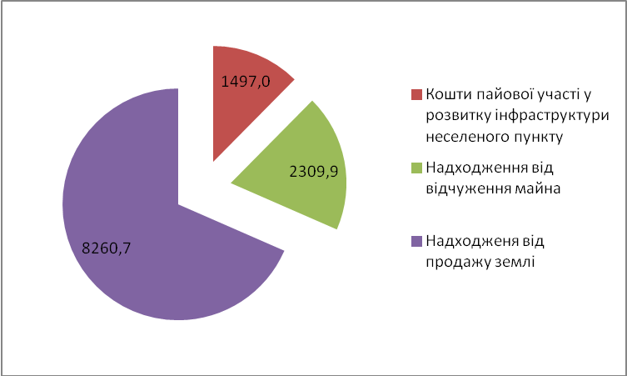

Кошти, які надійшли до бюджету громади за І півріччя 2025 року, дали можливість в цілому забезпечити виконання видаткової частини бюджету до річного плану на 38,9 відсотків та спрямувати на фінансування галузей – 2 077 563,9тис.грн, в тому числі, по загальному фонду – 1 816 480,2тис. грн. і по спеціальному – 261083,7тис. грн.
За рахунок отриманих коштів профінансовано заклади освіти на суму 1 063 185,1 тис.грн, охорони здоров’я –72 381,2тис.грн. культури – 22271,0тис.грн, соціального захисту – 150 990,9тис.грн, на утримання житлово-комунального господарства – 257 176,2тис.грн, фізичну культуру і спорт - 46 377,1 тис.грн. Проведено виплату заробітної плати з нарахуваннями працівникам бюджетних установ та здійснено оплату комунальних послуг та спожитих у звітному періоді енергоносіїв, на що направлено відповідно 971 660,6тис.грн та 111 278,1тис.грн, або 46,7 та 5,4 відсотків всіх видатків бюджету.
Протягом першого півріччя 2025 року чотирнадцять разів проводилися зміни до бюджету міської територіальної громади.
За рахунок резервного фонду було направлено кошти в сумі 2600,0тис. грн. в тому числі :
управлінню соціальної політики на виплату грошової допомоги потерпілим сім»ям (власникам квартир) внаслідок атаки безпілотним апаратом 1100,0тис. грн
управлінню житлово-комунального господарства благоустрою та екології для ліквідації наслідків надзвичайної ситуації, проведення капітального ремонту ліфтів, заміна вікон та конструкцій 1500,0тис. грн.
Станом на 01.07.2025 року по бюджету громади числиться прострочена кредиторська заборгованість в сумі 2 579,5тис.грн. Це кредиторська заборгованість, яка виникла в 2016 році із-за недопоступлення субвенції з державного бюджету на відшкодування компенсаційних виплат на пільгове перевезення автомобільним та електричним транспортом.

Начальник управління Віталіна АТЕНЧУК

